Утверждаю:  Директор ОГБУ «РЦРО»  ____________Н.П.Лыжина  «____» ___________2018 г. | Утверждаю:  Директор МАОУ гимназии №56  __________ И.И.Буримова  «25» декабря _2018 г.

ГОДОВОЙ ОТЧЕТ ЗА 2018 ГОД РЕСУРСНО-ВНЕДРЕНЧЕСКОГО ЦЕНТРА ИННОВАЦИЙ ТОМСКОЙ ОБЛАСТИ
Муниципального автономного общеобразовательного учреждения
гимназии №56 г. Томска
I. Общие сведения о проекте

Наименование сетевого инновационного проекта | Консалтинговый центр – как средство формирования ИКТ-компетенции педагога в соответствии с требованиями ФГОС
Цель сетевого инновационного проекта | - создание консалтингового центра для педагогического сообщества для внедрения новых технологий обучения с использованием средств информационно-коммуникативных и интерактивных технологий, а так же для участия в сетевом взаимодействии с образовательными и методическими учреждениями по повышению квалификации учителей в области применения информационных и интерактивных технологий в соответствии с требованиями ФГОС.
Задачи сетевого инновационного проекта | - расширить доступ участникам образовательного процесса к образовательным информационным ресурсам;  - ввести новые вариативные формы повышения квалификации на основе интерактивных дистанционных технологий обучения  - обеспечить конкурентоспособное качество образования;  - обеспечить организацию образовательного процесса на основе технологий обучения с использованием средств информационных и коммуникационных технологий;  - создать базу высококачественных, открытых, электронных учебных материалов, отвечающих нуждам учащихся, педагогов и работников управления образовательным процессом;  - увеличить долю педагогов использующих ИТ в образовательной деятельности до 90%;  - организовать систему сетевого взаимодействия с образовательными и методическими учреждениями по повышению квалификации учителей в области применения информационных технологий.
Ключевые этапы (сроки) реализации проекта | 2014-2015 гг – подготовительно-проектировочный  2015-2018гг практический  2018-2019 гг итогово-аналитический
Стадия реализации сетевого инновационного проекта (проект в стадии реализации/завершения) | проект в стадии завершения
Охват сетевого инновационного проекта (целевые группы, на которые ориентирован проект) | Педагоги гимназии , г. Томска и Томской области
Ссылка на интернет-страницу официального сайта ОО, где размещена информация о реализации проекта | http://gimn56.tsu.ru/index.php?page=431

II. Содержание
- Краткое представление концепции и идеи сетевого инновационного проекта
В последние годы широко развернута система обучения педагогов ИК-технологиям. Существуют различные проекты, курсы повышения квалификации, благодаря которым педагоги могут научиться использовать базовые информационные технологии в своем повседневном труде. Однако не все учителя, освоившие ИКТ, могут эффективно использовать полученные знания и навыки в профессиональной педагогической деятельности. Чаще всего обучение не сопровождается разработкой педагогических основ организации обучения с использованием компьютерной техники и не означает умения эффективно использовать персональный компьютер в решении профессиональных задач. Поэтому процесс подготовки учителей к использованию ИКТ не может носить только единовременный и краткосрочный характер (традиционно учителя повышают квалификацию 1 раз в три/пять лет). Именно эта идея вдохновила нас на разработку программы и проведение стажировки и дальнейшее сопровождение педагогов в области применения ИКТ в образовательном процессе.

- Краткое описание сетевого инновационного проекта (не более 0,5 стр. А4).
В соответствии с трехуровневой моделью ИКТ-компетенции педагогов в рамках стижировочной площадки МАОУ гимназия №56 предлагает длительную трехгодовую стажировку педагогов для овладения программным обеспечением интерактивной доски Promethean (далее ИД) и эффективного использования полученных навыков при конструировании урока в соответствии с требованиями ФГОС. Всем участникам стажировки предоставляется возможность участия в фестивале инновационных педагогических идей в области применения ИКТ в гимназическом образовании. Заключительным этапом каждого гола стажировки является Конкурс методических разработок уроков с использованием ИД с соответствующей экспертизой и публикацией на сайте гимназии.
Педагоги могут принять участи в стажировке с любого этапа. Педагоги могут участвовать в фестивале и конкурсе без прохождения стажировки.
МАОУ гимназия №56 полностью открыта для сотрудничества в области применения ИКТ в образовательном процессе.

- Определение инновационности, новизны образовательного проекта

Цель стажировки и всего консалтингового центра – привить информационную грамотность всему педагогическому коллективу, повысить имеющийся уровень информационно-коммуникационной компетентности коллектива, поэтому обучение необходимо организовать используя инновационный подход, в частности организацию стажировок, консалтинговых центров, для непрерывного повышения квалификации педагогов. Данный подход позволит педагогам получать ответы на интересующие их вопросы в режиме реального времени и с учетом персональных запросов и потребностей.

- Инфографика модели

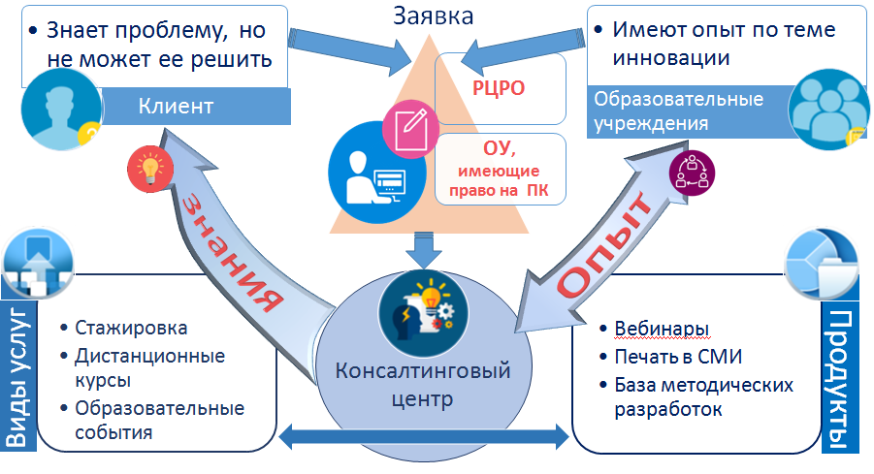

- Социальная значимость проекта

Основной целью проекта было внедрения новых технологий обучения с использованием средств информационно-коммуникативных и интерактивных технологий , используя формы повышения квалификации – стажировки, используя сетевое взаимодействие с образовательными организациями города и области. Расширение зоны применения информационно-коммуникативных и интерактивных технологий: от урочной до внеурочной и использование дистанционных технологий и электронного обучения.
- В гимназии созданы и функционируют четыре ПТГ педагогов по тематике проекта. Состав групп увеличивается, значит интерес к данным технологиям растет. Вместе с этим увеличивается количество образовательных событий, в которых принимают участие наши учителя с представлением опыта по теме проекта.
Год | Количество ПТГ педагогов | Доля педагогов гимназии –участники ПТГ
2015 | 2 | 15
2016 | 3 | 25
2018 | 4 | 48

- Еще одним из показателей эффективности и значимости проекта является разработка педагогами гимназии дистанционных образовательных событий обучающихся города и области. Данные мероприятия становятся популярными в педагогическом сообществе.
Год | Количество событий для педагогов | Количество событий для обучающихся
2015 | 8 | 3
2016 | 10 | 5
2017 | 16 | 6

- Проводимые образовательные события для педагогов и обучающихся на базе РВЦИ МАОУ гимназии №56 в рамках проекта, имеют стабильный контингент участников и каждый год количество участников растет.
Важным, на наш взгляд, событием является Конкурс методических разработок уроков с интерактивной доской. Данное событие как лакмусовая бумажка показывает качественный показатель использования интерактивного оборудования в образовательном процессе педагогами города и области.
Год | Фестиваль инновационных идей в области применения ИКТ в гимназическом образовании | Конкурс методических разработок уроков с интерактивной доской | Научно-практическая конференция обучающихся | Дистанционные события веб-квест, круиз и др.
2015 | 30 | - | - | -
2016 | 36 | 15 | 284 | 73
2018 | 41 | 21 | 640 | 219

III. Использованные источники финансирования

№  п/п | Источник финансирования | Фактические расходы (рубли)
1. | Бюджетное | 20000
2. | Внебюджетное | 35000

IV. Организации-партнеры

№  п/п | Наименование организации | Функции в проекте | Договор о сотрудничестве (есть/нет)
1. | ООО «Инновационные технологии образования» | … обеспечение информационного взаимодействия в сфере образовательных услуг.. | +
2. | ТК Полюс системный интегратор | Техническое сопровождение, предоставление имущества во временное безвозмездное пользование, привлечение специалистов в области интерактивных технологий в образовании | +
 |  | … безвозмездное временное пользование имущества (документ-камеры, интерактивная лаборатория по экологии и др.)… | +
 | НИ ТГУ | ….создание и развития образовательной среды, представляющей собой системы сетевого взаимодействия общеобразовательных учреждений, учреждений высшего и дополнительного образования …. | +
 | МБОУ Академический лицей | …дистанционное сопровождение развития у обучающихся предметных и надпредметных компетенций через командные дистанционные игры… | +
 | дистрибьютор Лекта | ….установление программных элементов - ЭФУ, хранению данных (контента, относящегося к учётной записи Абонента) в зашифрованном виде на основании лицензии на оказание телематических услуг… | +
 | ОО Города Томска  МАОУ СОШ№28  МАОУ СОШ№54  МАОУ СОШ№42  МАОУ гимназии №13  МАОУ лицей №7  МАОУ СОШ№ 16 | организовать образовательную сеть для привлечения инновационного педагогического опыта и расширения практик применения интерактивной доски в ОУ – участников сети;  разработать систему образовательных событий для педагогов ОУ – участников сети;  использовать ресурсы РВЦМ МАОУ гимназии №56 для развития инновационного потенциала ОУ – участников сетевого взаимодействия;  привлечь к участию в образовательных событиях сети РВЦИ центры инноваций Томска и Томской области. | +
 | МАУ ИМЦ | Сотрудничество в сфере обеспечения профессионального развития молодых учителей на муниципальном уровне и осуществление совместной деятельности в рамках муниципальной сети по методическому сопровождению молодых педагогов города Томска | +

V. Проектные продукты (образовательные программы, модели, технологии, методические разработки и т.п.)

№  п/п | Проектный продукт | Рекомендации по использованию
1. | Стефанова А.В.  Методическая разработка на тему «Использование ИКТ технологий необходимый ресурс развития начинающего учителя» в рамках дистанционного курса «Теория и практика педагогики общего образования» на базе евразийского института развития образования имени Януша Корчака (г. Москва) | Для студентов практикантов и учителей, чей стаж работы менее 5 лет .  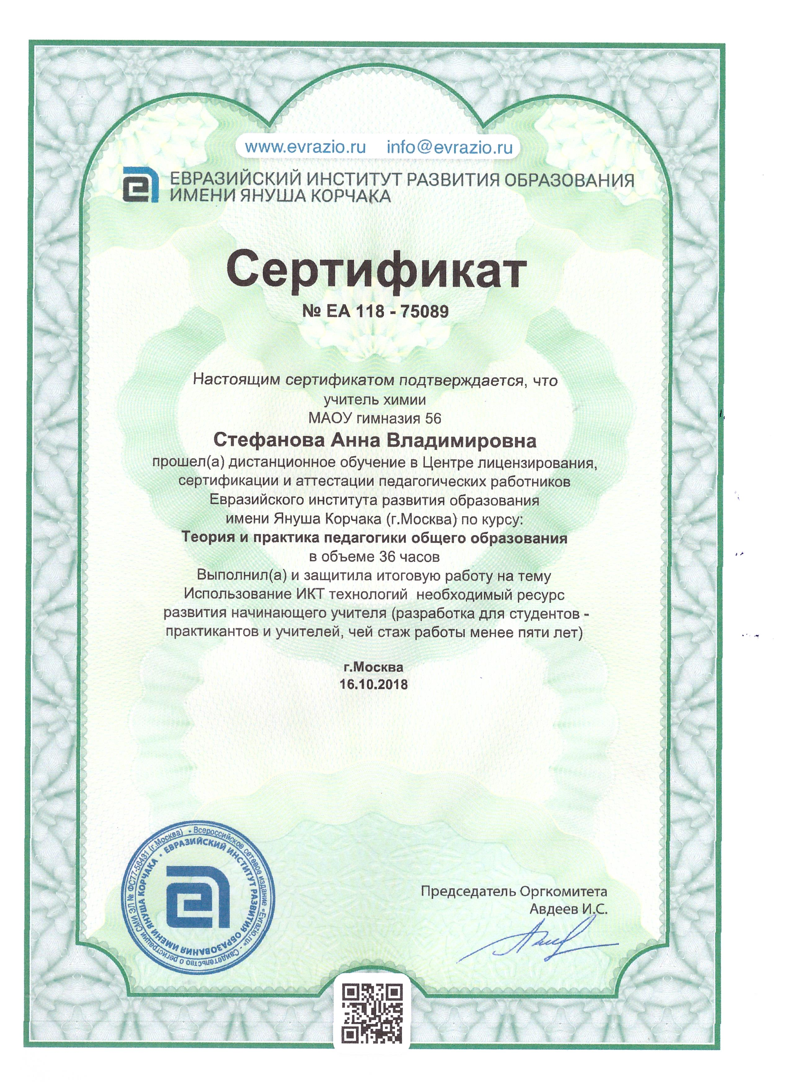
2. | Методическая разработка обобщающего урока по химии для 10 класса (профильного) с применением игровых технологий. Призер конкурса Всероссийского сетевого издания Портал Педагога | 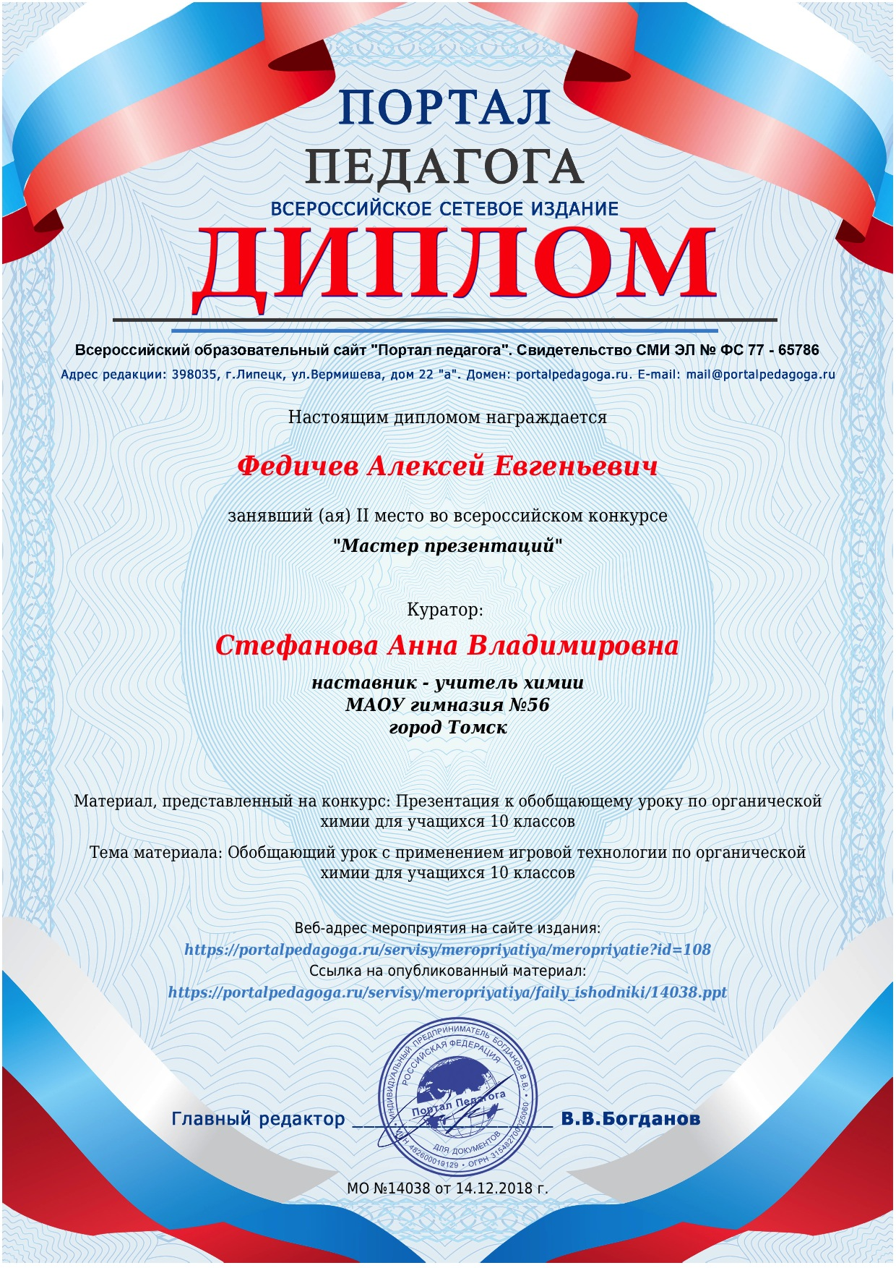
3 | Ульянова. И.В.  Методическая разработка урока с использованием интерактивной доски « Животные фермы» | http://gimn56.tsu.ru/img/upload/1494834606.jpg
4 | Дудко О.С. мастер-класс «Формирование пространственного мышления средствами 3D моделирования у обучающихся основной школы» | Учителя информатики для организации внеурочной и метапредметной деятельности
5 | Шегусова М.Г.  Методическое пособие для учителей наставников «Активизация учебной деятельности обучающихся среднего звена» | Для учителей-наставников банк дидактических материалов регионального проекта «Педагогическое наставничество», Сайт РЦРО 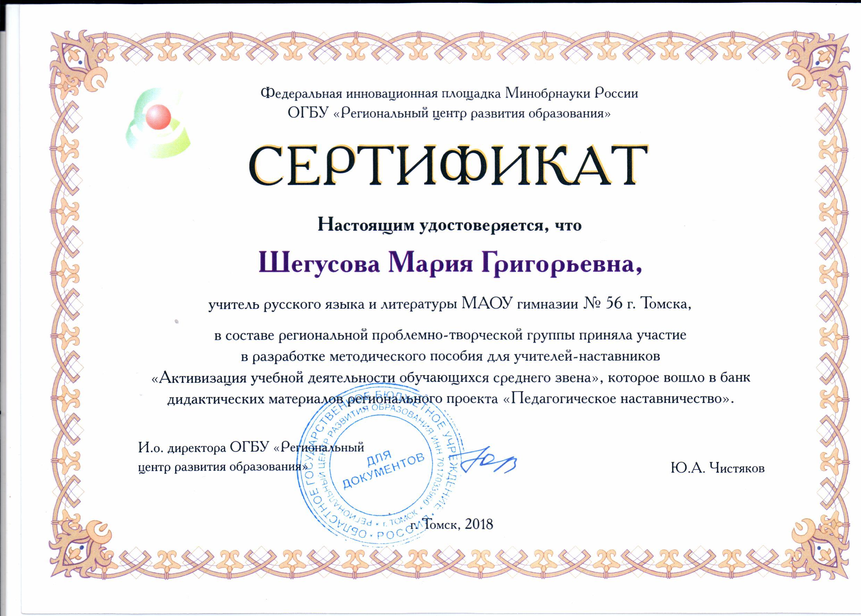
6 | Дистанционная олимпиада «Духовные посевы» | для педагогов и обучающихся при подготовке к творческим конкурсам, олимпиадам, проектам, выступлениям на научно-практических семинарах и конференциях по духовно-нравственной тематике
7 | Интерактивная игра «Российское образование: вчера, сегодня, завтра» | обучающие разработки для педагогов
8 | Moodle – курсы педагогв гимназии «Подготовка к ЕГЭ и ОГЭ » по  Информатике  Английскому языку  Русскому языку  Математике | Использовать как тренажер для подготовки к олимпиадам, ОГЭ и ЕГЭ
9 | Сайт квеста «Викторианская Англия» на платформе Jimdo | Обучающие разработки.
10 | Сайт квеста «Благотворительность:вчера, сегодня, навсегда…» на платформе Jimdo | Обучающие разработки.

VI. Организация и проведение открытых мероприятий для педагогов не ниже межмуниципального уровня

№  п/п | Наименование мероприятия | Количество участников (педагоги, руководители) | Количество образовательных организаций-участников
1. | X открытый фестиваль педагогических инновационных идей по применению ИКТ в гимназическом образовании | 25 | 9
2. | Панорамный семинар  «Организация работы со школьниками, ориентированными на практическое программирование» | 15 | 8
3 | III Конкурс методических разработок уроков с интерактивной доской | 18 | 10
4 | Стажировка по теме «Эффективное использование программного обеспечения интерактивной доски Promethean при конструировании урока в соответствии с требованиями ФГОС» | 4 | 2
5 | Семинар в рамках курсов переподготовки с использованием интерактивного оборудования | 15 | 12
6 | Семинар для молодых и начинающих педагогов "Применение современных образовательных технологий как актуального способа реализации» Обобщение опыта по теме "Методика преподавания химии с применением ИКТ технологий" | 8 | 5
7 | Интерактивная игра «Российское образование: вчера, сегодня, завтра» в рамках VIII региональной научно-практической конференции «Комлексный учебный курс «ОРКиСЭ»: теория и практика преподавания». | 17 | 10
8 | Секция образовательного салона «Соработничество системы общего образования Томской области и структур Русской Православной Церкви при реализации модуля Основы православной культуры» | 28 | 9
9 | Круглый стол «Нравственные ценности современного человека» на Всероссийском форуме образовательных практик | 16 | 6
10 | Мастер класс «Мотивация успешности обучающихся во внеурочное время» в рамках курсов П.К ТОИПКРО «Реализация Стратегии развития воспитания в Российской Федерации на период до 2025 года: цель, задачи и основополагающие принципы»» | 25 | 9
Всего |  | 171 | 80

VII. Организация и проведение открытых мероприятий для обучающихся не ниже межмуниципального уровня

№  п/п | Наименование мероприятия | Количество участников |  | Количество образовательных организаций-участников
№  п/п | Наименование мероприятия | Дети | Взрослые | Количество образовательных организаций-участников
1. | X Шмелевские чтения | 105 | 26 | 19
2. | Открытый Межпредметный сетевой проект-игра Веб-квест «Викторианская Англия» -история-английский-обществознание | 120 | 27 | 16
3 | Открытая НП конференция школьников «Взгляд юных исследователей» | 431 | 209 | 40
4 | Сетевой образовательный круиз « Easter» | 114 | 16 | 21
5 | Региональные XIII открытые Шмелевские чтения | 155 | 53 | 11
6 | Заочный конкурс Эссе « Нравственные ценности и будущее человечества» на английском языке для обучающихся 9-11 классов в рамках муниципальной сетевой образовательной площадки по развитию Иноязычной коммуникативной компетентности | 115 | 32 | 22
всего |  | 1040 | 363 | 129

VIII. Перечень методических и научных публикаций

№  п/п | Название материала | Название издательства, интернет-ресурса | Уровень издания (муниципальный, региональный, федеральный) | Гиперссылка (ссылка на статью, выложенную на вашем сайте)
1. | Стефанова А.В.  Наставничество посредством педагогических практик в области ИКТ – технологий на уроках химии | Томский педагогический университет, сборник печатное издание | Сборник материалов XI международной научно – практической конференции «Преподавания естественных наук, математики и информатики в вузе и в школе» | img/upload/1542627462.jpg  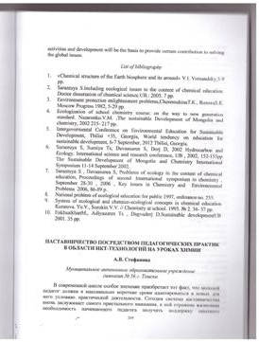
2 | Стефанова А.В. и Поушева М.С.  Статья в соавторстве с начинающим учителем Поушевой М.С. межениновской СОШ «Проектная деятельность учащихся во внеурочных курсах естественной направленности» | Томский педагогический университет, сборник печатное издание | Сборник материалов XI международной научно – практической конференции «Преподавания естественных наук, математики и информатики в вузе и в школе» | 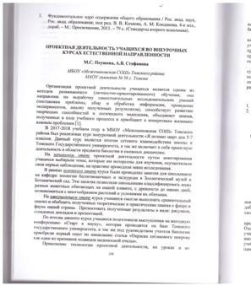
3 | Ульянова И.В. | ТОИПКРО, электронный сборник | Региональный,  « Применение методов проекта во внеурочной деятельности» | http://gimn56.tsu.ru/img/upload/1521723977.jpg
4 | Мартынова В.К. | Всероссийский образовательный партал «Просвещение» | Классный час-игра "Кто хочет стать эрудитом?" | https://prosveshhenie.ru/publikacii/na_portale/material?n=14433
5 | Научно-практическая конференция «Новые образовательные технологии: наставничество,мастерство, карьера» | ТГПУ  Материалы конференции | Федеральный  Статья «Организация работы с обучающимися по изучению древесных растений особо охраняемой зоны» | http://gimn56.tsu.ru/index.php?page=179  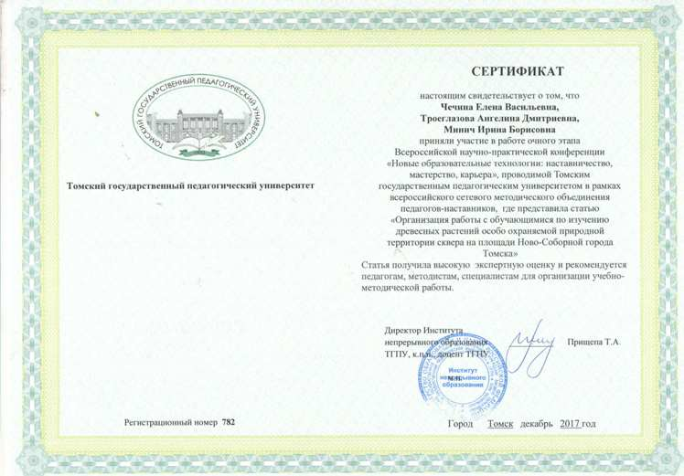
6 | Научно-практическая конференция «Новые образовательные технологии: наставничество, мастерство, карьера» | ТГПУ  Материалы конференции | Федеральный  Статья «Способы и приемы исследовательской деятельности по биологии как средство развития одаренности детей» | 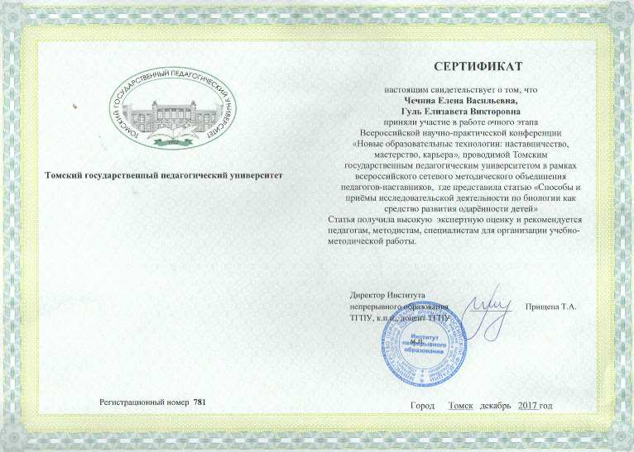
7 | Олимпиадный тренинг по русскому языку с использованием интерактивной доски. В рамках профессионального педагогического конкурса «ФГОС: внеурочная деятельность, дополнительное образование.» | ТГПУ | Федеральный | Сайт гимназии №56  http://gimn56.tsu.ru/img/upload/1543925080.png
Всего публикаций 7, в том числе муниципального уровня0, регионального уровня 1, федерального уровня 6

IX. Информационная кампания сопровождения деятельности СИП за отчетный период (Материалы, презентующие результаты инновационной образовательной деятельности в рамках реализации СИП за отчетный период (видеоролик, презентации, публикации и др.),
№  п/п | Название | Вид СМИ (телевидение, радио, интернет-ресурс, газета) | Уровень СМИ (муниципальный, региональный, федеральный)
1. | X Всероссийская научно-практическая конференция "Информационные технологии в образовании". Статья в печатном сборнике Филатова В.Г. ,Кузнецова О.Д. Нигманова Г.В. "Сетевые образовательные проекты как эффективное средство внеурочной деятельности". Национальный исследовательский университет им.Н.Г.ЧернышевскогоИТО-Саратов-2018 ,1-2 ноября 2018 Саратов | интернет-ресурс | Всероссийский
2. | Использование дистанционных технологий и электронного обучения в образовательной деятельности. Филатова В.Г.,Нигманова Г.В. Кузнецова О.Д.Статья "Сетевые проекты как эффективный способ организации внеурочной деятельности в условиях реализации ФГОС", ТОИПКРО, СДО,2018 | интернет-ресурс | Региональный
3 | ТОИПКРО, электронный сборник «Использование ИКТ на уроках русского языка и литературы как один из способов активизации познавательной деятельности школьников»  http://do.tomedu.ru/course/index.php?categoryid=782  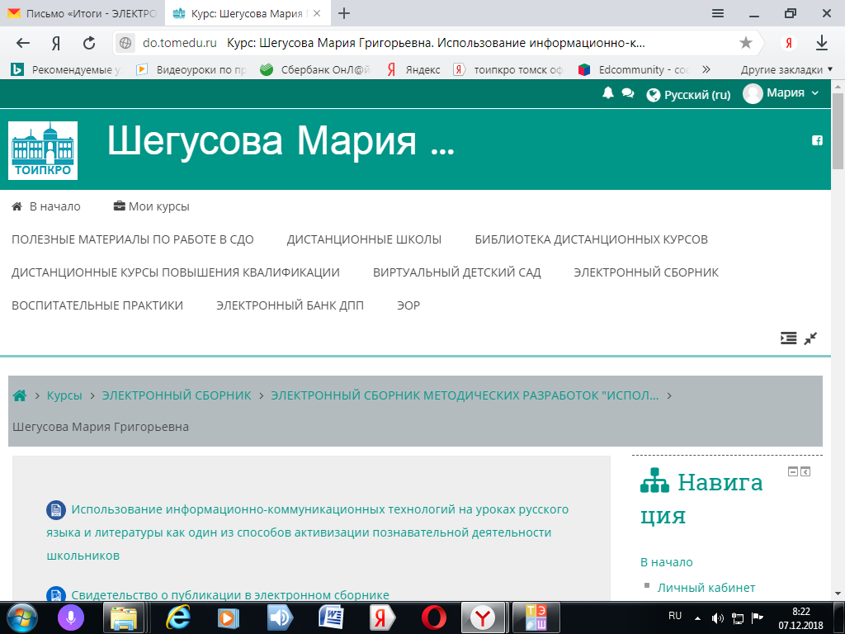 | интернет-ресурс | Региональный,
4 | ТОИПКРО, Вести Тоипкро, Обмен опытом, стр 24, «Новые образовательные технологии»  https://toipkro.ru/content/files/documents/Vesti_TOIPKRO_115_April-ilovepdf-compressed.pdf | интернет-ресурс | Региональный,
Всего публикаций 4. В том числе телевидение 0, радио 0, газеты 0, интернет-ресурсы 2. В том числе муниципального уровня 0, регионального уровня 3, федерального уровня 1 (Публикация на сайте школы не относится к данному показателю).

X. Повышение квалификации на базе РВЦИ в рамках проведения курсов ПК в формате стажировок

№  п/п | Рабочие программы ПК, программы стажировки,  разработанные педагогами и руководителями ОУ в 2018 г. | Рабочие программы ПК, программы стажировки,  реализованные педагогами и руководителями ОУ в 2018г. | Количество педагогов и руководителей, прошедших повышение квалификации на базе РВЦИ в 2018г. | Количество педагогов и руководителей ОУ, работавших в качестве преподавателей на курсах ПК, стажировках на базе РВЦИ в 2018г.
1 | Разработана программа Стажировки по теме «Новые интерактивные средства в современном образовательном процессе в условиях введения ФГОС»  в рамках Сетевой дополнительной профессиональной образовательной программы «Инновации в образовании» ОГБУ «Региональный центр развития образования»  на базе МАОУ гимназии №56 г. Томска | Реализована программа Стажировки по теме «Новые интерактивные средства в современном образовательном процессе в условиях введения ФГОС»  в рамках Сетевой дополнительной профессиональной образовательной программы «Инновации в образовании» ОГБУ «Региональный центр развития образования»  на базе МАОУ гимназии №56 г. Томска | 4 | 3
2 | Стефанова А.В.  Разработана программа | Реализую педагогические практики по использованию ИКТ технологий» для студентов ТГУ химического факультета 4 курса по специальности специалитет | 8 студентов | 1

XI. Участие РВЦИ в различных формах экспертной деятельности, в т.ч. связанной с оценкой качества образования (муниципального и выше уровня)

№  п/п | Название мероприятия, в котором принимали участие в качестве экспертов специалисты ОУ, имеющего статус РВЦИ | ФИО, должность эксперта
1. | Комиссии по проверке работ обучающихся с ОВЗ ГИА | Метальникова СС, зам.председателя комиссии
2. | Комиссии по проверки работ с развернутым ответом при проведении ГИА 9, 11 | Шегусова МГ, тьютер экспертов
3 | Комиссии по проверки работ с развернутым ответом при проведении ГИА 9, 11 | Никулина ОА  Метальникова СС  Комбарова ЛМ  Кожухова ОС  Михайлова ОГ  Браун ИИ  Макарова НВ  Протазова НЮ  Чечина ЕВ  члены экспертной комиссии
4 | Городская компетентностная олимпиада по географии | Протазова НЮ, член жюри
5 | Всероссийская НП конференция обучающихся Юные дарования – Томску | Михайлова ОГ  Гришко ВВ  Чечина ЕВ  члены жюри
6 | Открытые Шмелёвские чтения, Региональные КМЧ | 15 педагогов
7 | Всероссийская олимпиада школьников муниципальный этап | Днепровская НВ  Чечина ЕВ  Мамонтова НН  Гришко ВВ  Наставко КС  Комбарова ЛМ  Марченко ЕВ  Шленская АВ  Протазова НЮ  члены жюри
8 | ПНП Образования Конкурс Лучшие учителя | Плетнева МС, член жюри
9 | Конкурс Стипендия губернатора Томской области лучшим учителям | Швенк А.В.
10 | Региональная олимпиада «Духовные посевы» | Михайлова О.Г.  Кожухова О.С.  Беккер НВ
11 | Открытая НПК «Взгляд юных исследователей»  Открытые мероприятия для обучающихся Вебквест, образовательный круиз и др. | 30 педагогов гимназии
12 | Аттестация педагогов на соответствие квалификационной категории | Чечниа ЕВ  Плетнева МС
13 | IIIоткрытый конкурс методических разработок «Урок с использованием интерактивной доски» | Никулина ОА  Метальникова СС  Шегусова МГ  Успехова МВ  Швенк АВ  Власенко ТГ  Буримова ИИ
14 | Открытый Межпредметный сетевой проект-игра Веб-квест «Викторианская Англия» -история-английский-обществознание | Серякова НВ,  Пупасова ЕМ,  Алехина АБ  Наставко ЮА
15 | XIII Шмелевские чтения | 25 педагогов гимназии
16 | Сетевой образовательный круиз « Easter» | Ульянова ИВ  Филатова ВГ  Нигманова ГВ  Кузнецова ОД
17 | Заочный конкурс Эссе « Нравственные ценности и будущее человечества» на английском языке для обучающихся 9-11 классов | Филатова ВГ  Нигманова ГВ  Кузнецова ОД

XII. Сведения о результатах реализации сетевого инновационного проекта за отчетный период

Результат | Достигнут/не достигнут
Задача 1. Ввести новые вариативные формы повышения квалификации на основе интерактивных дистанционных технологий обучения

Результат 1. Разработка и апробация инновационной программы стажировки «Новые интерактивные средства обучения в современном образовательном процессе в условиях введения ФГОС» в рамках курсов ПК «Инновации в образовании» РЦРО. | достигнут
Результат 2. Формирование идеи создания консалтингового центра для сетевого взаимодействия консультантов – педагогов и тьюторов гимназии с методистами и педагогическим работниками Томской области посредством стажировок, мастер-классов, вебинаров, электронных способов связи, в том числе посредством дистанционных технологий. | Частично достигнут
Задача 2. Обеспечить работу школьных средств массовой информации с применением ИКТ
Результат 1. Создана и функционирует детская интерактивная газета «Белые паруса» совместно с детской организацией «Галактика -56» | достигнут
Результат 2. Сайт гимназии имеет форум, блог с различными разделами для дистанционного общения с родителями, общественностью, а так же для педагогического сообщества | достигнут
Задача 3. Организовать систему сетевого взаимодействия с образовательными и методическими учреждениями по повышению квалификации учителей в области применения информационных технологий.
Результат 1. Формирование идеи создания консалтингового центра для сетевого взаимодействия консультантов – педагогов и тьюторов гимназии с методистами и педагогическим работниками Томской области посредством стажировок, мастер-классов, вебинаров, электронных способов связи, в том числе посредством дистанционных технологий | достигнут
Результат 2. Разработка нормативной базы консалтингового центра гимназии в области современных интерактивных технологий и грамотного сочетания с современными педагогическими технологиями, конструирования современного урока в соответствии с требованиями ФГОС | достигнут
Задача 4. Создать базу высококачественных, открытых, электронных учебных материалов, отвечающих нуждам учащихся, педагогов и работников управления образовательным процессом
Результат 1. Поиск единомышленников в вопросах внедрения интерактивных средств обучения в образовательный процесс среди педагогов и методистов города Томска и Томской области и привлечения их к дистанционным формам консультаций | достигнут
Результат 2. Создание сервисов «скорой помощи» на сайте гимназии по вопросам применения современного интерактивного оборудования, конструирования современного урока в соответствии с требованиями ФГОС. | Частично достигнут

XIII. Эффективность деятельности и прогноз развития СИП

Внешние эффекты от реализации сетевого инновационного проекта | Проект заявленный РВЦИ «Консалтинговый центр – как средство формирования ИКТ-компетенции педагога в соответствии с требованиями ФГОС», направлен на создание нормативной базы и апробации различных форм консультирования, стажировок, фестивалей и конкурсов педагогов по формированию ИКТ- компетенций, обмену опытом, повышению квалификации.  За прошедший период, 2018 год, можно говорить о стабильности проведения фестивалей и консультирования в индивидуальном режиме.  Октябрь 2018 Х Открытый фестиваль инновационных идей показал неугасающий интерес к данной теме, методическое продвижение педагогов в вопросах интеграции ИКТ в образовательный процесс, как в урочной, так и во внеурочной деятельности и расширил свои границы за пределы Томской области.  В 2018 году педагогами гимназии были проведены консультации и «репетиторство» педагогов по заявленной тематике, в том числе и дистанционно. Эти мероприятия были единичными, так как разработана, но пока не апробирована нормативная база работы педагогов разных учреждений на договорной основе. Многие педагоги готовы, как раньше предоставлять консультации в благотворительных целях, но настоящее время нас ставит немного в другие рамки. В связи с этим необходима нормативная база консалтингового центра, регламентирующая «рыночные» отношения в области консультаций по тематике проекта.  В 2018 году стажировку в рамках проекта мы использовали для обучения своих вновь пришедших педагогов. Очень удачный получался вариант.  В 2018 году сетевое взаимодействие в рамках проекта «Образование через коммуникацию» получило развитие. Проведенная на базе РВЦИ МАОУ гимназии №56 НПК «Взгляд юных исследователей», стала опрной , стартовой точкой для участия обучающихся в Областной конференции на базе РВЦИ МАОУ гимназии №13. Наша гимназия приняла участие и в других образовательных событиях этого сетевого проекта.
Практическая значимость инновационных решений в рамках реализации сетевого инновационного проекта за отчетный период | Одним из продуктов является Разработка дистанциолнных вебквестов и круизов на основе технологией совместного доступа к документам на примере интерактивных игр по истории, английскому языку. Данный продукт актуален в рамках проекта, так это продвижение вперед педагогов нашей гимназии в области применения интерактивных технологий во внеурочной деятельности.  Тема стажировки, представленная в проекте актуальна до сих пор, но уже есть педагоги и целые учреждения, которые очень прогрессивно продвигаются в интеграции современных педагогических технологий и интерактивных средств обучения. Именно поэту разработка именно такой игры дает нам «фору» в освоении интерактивных средств обучения.  В марте 2018 году был проведен III Конкурс методических разработок урока с использованием интерактивной доски. Поступило предложение о проведении круглого стола с привлечение экспертов конкурса для подведения предварительных итогов и дальнейшего развития конкурса.  Начато апробирование электронных форм учебников платформе LECTA, в соответствии с подписанным соглашением
Описание методов и критериев мониторинга эффективности реализации проекта. Результаты самооценки | Мониторинг результатов реализации мероприятий проекта организуется путем сбора, обработки, анализа статистической, справочной и аналитической информации о результатах реализации мероприятий и оценки достигнутых результатов.  При проведении мониторинга проекта используется информация, содержащаяся в отчетах и иных документах по выполнению работ, оказанию услуг в рамках проекта;  Результаты мониторинга проекта используются при оценке эффективности реализации программы проекта.
Описание и обоснование коррекции шагов по реализации проекта на следующий год | 2018 год – завершающий год проекта. 2019 год – поле для нового проекта, но с сохранением наработок данного.
Предложения по повышению эффективности деятельности региональной сети Ресурсно-внедренческих центров образования Томской области | На данном этапе деятельности сети РВЦИ находится на пике своего развития. Наработан очень большой материал и нормативной базы, и методических разработок, и циклограммы устоявшихся и положительно зарекомендовавших себя мероприятий. В связи с этим, на наш взгляд, на данном этапе необходимо только поддержание этой нужной для области сети.  Вектор развития деятельности РВЦИ МАОУ гимназии №56 будет имеет продолжение. Все наработки останутся, но дополнятся новыми технологиями проведения, в том числе дистанционными.

